Международный фонд славянской письменности и культуры

2 декабря 2011 г., 18.30

В рамках цикла лекций по греческой литературе, Греческий культурный центр рад приветствовать Вас на лекции старшего преподавателя Кафедры классической филологии Филологического ф-та МГУ им. М.В. Ломоносова, кандидата филологических наук Виты Витальевны Мухановой на тему: «Прозаическая литература I-II вв. н.э. «Сравнительные жизнеописания Плутарха».

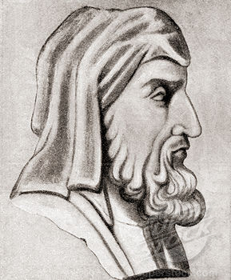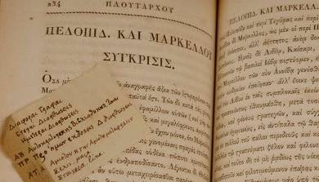

Διεθνές Ίδρυμα Σλαυικής Γραφής και Πολιτισμού

Παρασκευή, 02 Δεκεμβρίου 2011, ώρα 18.30

Στα πλαίσια κύκλου διαλέξεων, στη ρωσική, αφιερωμένου στην ελληνική λογοτεχνία από την αρχαιότητα έως τις μέρες μας, το Κέντρο Ελληνικού Πολιτισμού είναι στην ευχάριστη θέση να σας καλοσωρίσει στη διάλεξη της καθηγήτριας στην Έδρα Κλασσικής Φιλολογίας της Φιλολογικής Σχολής του Κρατικού Πανεπιστημίου Μόσχας «Lomonosov»? διδάκτορα κας Βίτας Μουχάνοβα με θέμα: «Η πρόζα στη λογοτεχνία της περιόδου 1ου-2ου αι. μ.χ. Οι "Βίοι Παράλληλοι" του Πλούταρχου».

